 | 500 TON KAPASİTELİ HİDROLİK PRES KULLANMA, BAKIM VE ONARIM TALİMATI | Doküman No | TL-196
 |  | İlk Yayın Tarihi | 31.08.2015
 |  | Revizyon Tarihi
 |  | Revizyon No | 00
 |  | Sayfa | 1/1
- AMAÇ
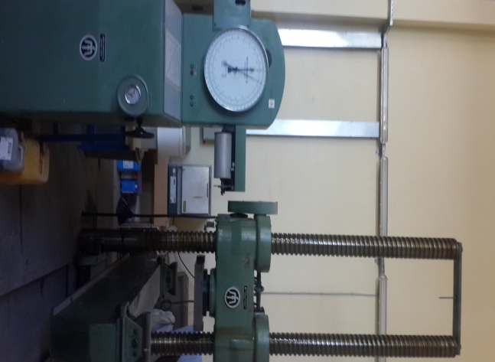
Bu talimat 500 ton kapasiteli hidrolik presin kullanım ilkelerini ve çalışma koşullarını belirlemek amacıyla hazırlanmıştır.
- KAPSAM
Bu talimat İnşaat Mühendisliği Bölümü, Yapı Malzemeleri Laboratuvarı’nda bulunan 500 ton kapasiteli hidrolik presin kullanımını kapsar.

- TANIMLAR
Bu talimatta tanımlanması gereken herhangi bir terim bulunmamaktadır.

- SORUMLULUKLAR
Bu talimatın uygulanmasından bu cihazla bir çalışmayı yürüten ilgili öğretim üyesi, öğretim üyesi yardımcısı, çalışma yetkisi verilmiş diğer araştırmacılar ve laboratuvar teknisyeni sorumludur.
- UYGULAMA
  - Cihazın Kullanımı
- Cihaz kapasitesi 500 tondur ve kapasitenin üstünde çalıştırılmamalıdır.
- Aletin kumanda masasının sol tarafında bulunan kırmızı kol ‘’I’’ konumuna getirilir.
- Deney numunesi tablalar arasına yerleştirilir.
- Alet kumanda masası üzerindeki yeşil ‘’I’’ düğmesine basılarak çalıştırılır.
- Üst tabla, kumanda masasındaki düğmeler kullanılarak aşağı ve yukarı yönde hareket ettirilerek tablanın numune ile teması sağlanır.
- Kumanda masasının yanındaki vana sıkıştırılır.
- Kumanda masasının önündeki vana ile yükleme hızı ayarlanarak yük uygulanmaya başlanır.
- Göstergedeki ibrelerden deney sonuçları okunur.
- Deney sonunda yükleme kesilir, sağdaki vana açılarak yük boşaltılır.
- Kumanda masası üzerindeki kırmızı’’0’’ tuşuna basılarak alet kapatılır.
- Kırmızı kol ‘’0’ konumuna getirilerek elektrik bağlantısı kesilir.
  - Cihazın Bakımı
Kullanıcının güvenliği için herhangi bir bakıma başlamadan önce ünitenin kapatılmış olması ve ana kablonun çıkarılmış olması gerekmektedir. Deneye başlamadan önce pistonun ve yükleme başlıklarının temiz olup olmadığını kontrol ediniz. Temiz değilse gerekli temizliği yapınız. Ayrıca, hidrolik pistonun etrafını da numune kalıntılarından temizleyiniz.

  - Güvenlik Önlemleri
ACİL DURUMLARDA CİHAZI DURDURMAK İÇİN KIRMIZI STOP DÜĞMESİNE BASILMALI VE LABORATUVAR TEKNİSYENİNE HABER VERİLMELİDİR! KORUYUCU GÖZLÜK KULLANILMALIDIR. YÜKSEK ENERJİ İLE PATLAMA RİSKİ OLAN NUMUNELERİN TESTİNDE KORUYUCU BARİYER TEŞKİL EDİLMELİ, BARET KULLANILMALIDIR.
- İLGİLİ DÖKÜMANLAR
Firma tarafından verilmiş cihaza ait kullanım kılavuzları.

Hazırlayan Sistem Onayı Yürürlük Onayı
Nezaket YILDIZ Prof. Dr. İhsan KAYA Prof. Dr. Umut Rıfat TUZKAYA

